安全旁站监理记录表

项目名称：轩凯生物科技(滁州)有限公司2.248MW分布式光伏发电项目
编号：CZXK-JL-AQ-01
日期及气候：2023.11.22。 多云5-22C° | 轩凯厂区B1车间东
旁站监理的部位或工序：B1屋面支架配重块吊装
旁站监理开始时间：2023.11.22.10.30 | 旁站监理结束时间：203.11.22.12.05
施工情况：
- 本次为B1屋面吊装支架配重块。
- 现场有17吨吊车一台。
- 现场有操作工人10人。

监理情况
1、检查吊车司机的操作证及吊车年审合格证明。
2、检查吊车的钢丝绳及吊具是否安全。
3、检查工人所佩戴的安全帽及安全带是否满足要求
4、检查作业工人是否规范佩戴安全帽及安全带。
5、旁站B1屋面配重块上午吊装全过程。
发现问题：
无

处理意见： 无
备注（包括处理结果）：

承包单位：  安 检 员:  日 期： 年 月 日 |  | 项目监理机构：  旁站监理人员：  日 期： 年 月 日

现场施工图片:
照片 | 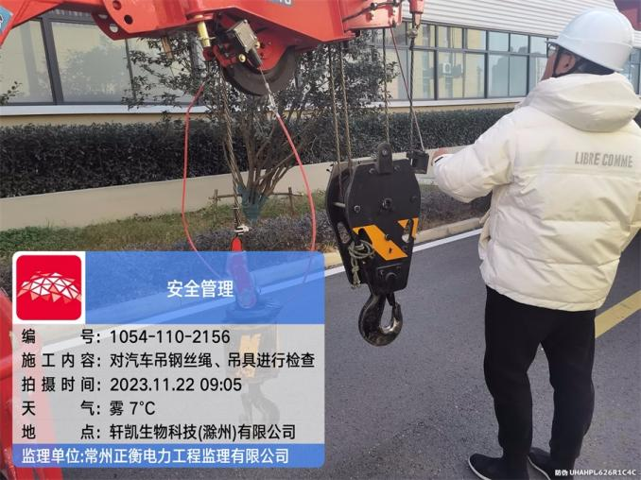 | 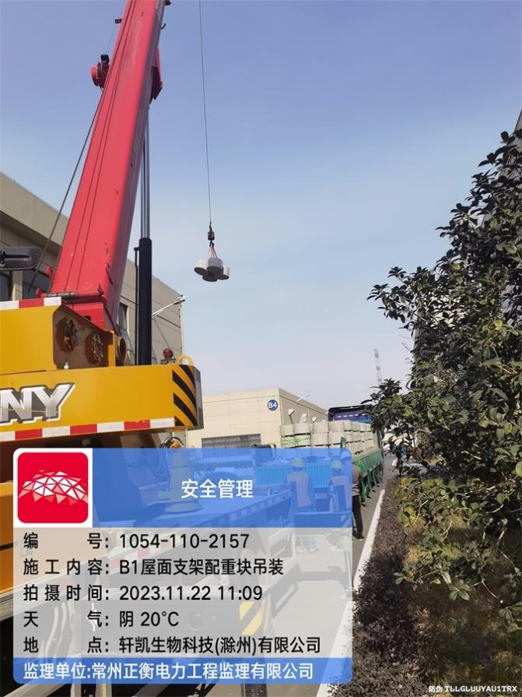
文字  描述 | 吊车钢丝绳及吊具检查 | 屋面支架配重块吊装

填报说明：
本表有项目监理机构填写，项目监理机构存 份。

